Интеллектуальное управление движением автономных подвижных объектов на основе поведенческого подхода

Д.А. Белоглазов¹, Е.Ю. Косенко¹, И.С. Коберси²,
В.В. Соловьев¹, И.О. Шаповалов¹
¹Южный федеральный университет
²Донской государственный технический университет

Аннотация: Цель и задачи данной работы состоят в развитии методов планирования траектории перемещения подвижных объектов. Достижение цели и задач обеспечивается путем разработки планировщика движения мобильного автономного робота на основе аппарата нечеткой логики. С помощью программного пакета Matlab получены результаты моделирования работы нечеткого планировщика в среде с неизвестным расположением препятствий.
Ключевые слова: мобильный робот, подвижный объект, планировщик, нечеткая логика, поведение, координация, алгоритм.

Введение
Современные робототехнические системы представляют собой совокупность последних достижений науки, техники, а их универсальность позволяет применять их для решения самых разнообразных задач [1 - 18]. Одним из важнейших классов роботов широкого назначения являются мобильные роботы.
Мобильный робот может осуществлять свою деятельность, как под управлением человека – оператора, так и автономно.
Для современной робототехники автономное управление приобретает все большую значимость, т.к. снижает нагрузку на человека – оператора. Наделение мобильного робота автономностью требует решения ряда технически сложных задач на первом месте, из которых стоит планирование траектории перемещения.
В настоящее время существует несколько различных подходов к решению задачи планирования траектории перемещения автономных подвижных объектов: потенциальные поля, нейронные сети, генетические алгоритмы и др. Каждый из перечисленных методов имеет свои особенности практического использования. Рассмотрим более подробно применение аппарата нечеткой логики.
Нечеткие системы управления функционируют на основе базы знаний [6 – 9] содержащей базу нечетких правил if then, и основанную на ключевых знаниях в конкретной области или на знаниях экспертов.
Применение нечеткой логики для реализации систем управления подвижными объектами предполагает решение следующих задач: формирование нечетких наборов, для представления позиций и в некоторых случаях форм объектов окружающей среды; планирование простых нечетких поведений типа: обход препятствий, достижение цели, движение вдоль стены и т.д.; активизация требуемого нечеткого поведения (или комбинаций поведений) в зависимости от текущего состояния внешней среды.
Рассмотрим принципы построения систем управления подвижным объектом на основе нечетких логических систем.

Анализ методов координации поведения подвижного объекта
Поведение подвижного объекта представляет собой множество отдельных поведений, причем выбор определенного напрямую зависит от состояния окружающей среды. Основная проблема при синтезе алгоритма управления, основанного на совокупности нескольких отдельных поведений, заключается в необходимости их координации.
Координация поведения - задача выбора определенного поведения из набора поведений.
По результатам анализа текущего состояния окружающей среды могут возникать ситуации, при которых одновременно могут активизироваться несколько различных поведений, при этом некоторые из них могут конфликтовать между собой.
Например, могут быть одновременно активизированы такие поведения как «достигнуть цели» и «избежать препятствия» как показано на рис. 1.
Задача координации будет состоять в том, чтобы обеспечить выбор отдельного поведения с целью получения управляющих команд передаваемых на приводы подвижного объекта и наиболее полно отвечающих существующей ситуации во внешней среде, как показано на рис. 2.
Рассмотрим подходы к решению задачи координации поведения. В некоторых более ранних работах [10, 11], основанных на архитектуре категоризации Брукса, используется переключательный тип координации поведения. При категоризации используется схема приоритетов, при которой выбирается рекомендация активизации только одного поведения с наивысшим приоритетом, в то время как рекомендации остальных конкурирующих поведений игнорируются. В некоторых ситуациях этот подход приводит к неэффективным результатам.
Рисунок 1 – Конфликт стратегий поведения

Рисунок 2 – Структура навигации, основанной на поведении
Другие методы базируются на комбинации поведений, ранжируемых на основе предопределенных весовых коэффициентов, например, моторный подход, представленный в [12, 19].
В работах [20, 21] показана распределённая архитектура DAMN (Distributed Architetecture for Mobile Navigation), обеспечивающая перемещение подвижного объекта на основе централизованной системы «голосования» за каждый из вариантов движения, определяемых независимыми поведениями. В этом методе каждому поведению позволяют «голосовать» за или против некоторых действий подвижного объекта. Действия, которые «выигрывают голосование», выполняются.
Перечисленные ранее методы могут быть не эффективными. В результате это может привести к столкновению с препятствием.
Решение перечисленных проблем может быть найдено на основе ситуативного подхода. В [15, 22 - 25] предлагается использовать процедуру ситуативно-зависимой комбинации поведений, в которой текущая ситуация используется чтобы оценить принятое решение, используя нечеткую логику.
Так, в работе [27] разработан подход, аналогичный ситуативно-зависимой комбинации, в котором адаптивная иерархия нескольких нечетких поведений сочетаются с использованием степени применимости. В этом случае отдельному поведению разрешается влиять на общее (итоговое) поведение подвижного объекта в соответствии с требованиями текущей ситуации и цели.
Задача формирования контекстно-зависимого поведения подвижного объекта предполагает разделение общего (итогового) поведения на составляющие, отдельные независимые поведения, фокусирующиеся на выполнение определенной подзадачи. Например, общее (итоговое) поведение сосредотачивается на достижение глобальной цели, в то время как отдельные независимые поведения фокусируются на обходе препятствий. При этом каждое поведение составлено из набора нечетких логических правил, нацеленных на достижение поставленной цели.
Описание поведения состоит из набора нечетких логических правил для формирования выходных параметров, например Скорости (Velocity) (линейная скорость) и Угла поворота (Steering) (угол, rad) в виде:
IF C then A. (1)
Если состояние C составлено из нечетких входных переменных и нечетких связок (И), то результирующее (выходное) действие A будет также нечеткой переменной.
Уравнение (1) представляет типовую форму естественных лингвистических правил. Эти правила отражают человеческую логику эксперта, необходимую для обеспечения логики надежного и безопасного поведения подвижного объекта. Например, поведение, обеспечивающее предотвращения столкновения с препятствием, имеет в качестве входных величин данные с датчиков расстояния, которые могут быть представлены нечеткими множествами с лингвистическими переменными, типа {Рядом, Средне, Далеко}, соответствующие расстоянию между роботом и препятствием. Типичные примеры нечетких правил представлены ниже:
Если Передняя левая сторона - Рядом, и Передняя правая сторона - Далеко, Тогда Угол поворота, Вправо
Если Передняя левая сторона - Далекое И Передняя правая сторона - Рядом, Тогда Скорость – Нулевая где Передняя левая сторона, и Передняя правая сторона - расстояние, получаемые от датчиков, расположенных слева и справа на передней части подвижного объекта.
Таким образом, основываясь на работах [15, 28] предлагается следующая структура системы управления поведениями подвижного объекта, представленная на рис. 3.
На управляющем уровне на основе текущей ситуации принимается решение, какое из поведений активизировать вместо того, чтобы обработать все поведения и затем их комбинировать. Такой подход сокращает время и затраты на вычислительные ресурсы.

Разработка принципов управления перемещением подвижного объекта
Решение задачи достижения подвижным объектом определённой цели с применением метода ситуационно-зависимой координации поведений предполагает декомпозицию основного (общего) поведения на несколько более простых отдельных поведений, каждое из которых представлено совокупностью нечетких правил типа if –then.
При решении задачи достижения цели подвижным объектом формулируются следующие положения: при передвижении подвижного объекта применяются четыре отдельных поведения, определенных следующим образом: поведение «движение к цели»; поведение «обход препятствия»; поведение «движение вдоль стены»; поведение «чрезвычайная ситуация»; каждое отдельное поведение составлено из набора нечетких логических правил, обеспечивающих достаточно точное достижение цели; к числу выходных параметров для каждого отдельного поведения относятся Угол поворота (Steering) и Скорость (Velocity); координирующий уровень (blender) определяет приоритет выполнения для каждого отдельного поведения, на основе которого осуществляется выбор и активизирование поведений в зависимости от ситуации.
Общий вид алгоритма управления подвижным объектом представлен на рис. 4. Выполнение основных функций (модулей) алгоритма осуществляется циклически до определения ситуации достижения подвижным объектом заданной цели (точки в пространстве).
На каждой итерации цикла алгоритма определяется положение подвижного объекта (xV, yV, fi), где xV, yV - текущие координаты по Ox и Oy, fi - угол ориентации подвижного объекта.
Рисунок 3 – Архитектура контекстно-зависимой координации поведения

Затем определяется массив [Х, Y], содержащий координаты препятствий в зоне видимости радара. Данный массив позволяет вычислить соответствующие расстояния Di, i=1...90 до обнаруженных препятствий, причём размерность i соответствует ширине зоны охвата радара, равной 90°.
Информация обо всех обнаруженных препятствиях сохраняется в единый массив препятствий и, впоследствии, используется для ориентации подвижного объекта в пространстве. На каждом шаге перемещения подвижного объекта из единого массива препятствий выбирается информация о препятствиях, попадающих в «рабочую» зону, показанную на рис. 5, при выполнении следующего условия:
Di<R,
где Di – расстояние до i-того препятствия; R – радиус «рабочей» зоны подвижного объекта.
Рисунок 4 – Структура алгоритма управления подвижным объектом | Рисунок 5 – «Рабочая» зона подвижного объекта
Контроллер выбора поведений (blender) на основе анализа текущей ситуации определяет используемое отдельное поведение для следующего шага движения подвижного объекта. Выбранное поведение активизируется, определяя параметры для перемещения подвижного объекта.
Новые координаты для перемещения подвижного объекта (xV+1, yV+1) определяются следующим образом:
xV+1= xV*Velosity*cos(fi+1),
yV+1= yV*Velosity*sin(fi+1).
На этом текущая итерация основного цикла алгоритма оканчивается, и выполнение алгоритма переходит к новой итерации для проверки глобального условия «Цель достигнута».
Поведения подвижного объекта («движение к цели», «обход препятствия», «движение вдоль стены», «чрезвычайная ситуация»), координатор поведений реализованы в виде нечетких контроллеров. Для примера рассмотрим особенности реализации контроллера осуществляющего обход препятствий.
На входы нечёткого контроллера поведения «обход препятствия» поступают значения минимальных расстояний до препятствий по каждому из секторов FrontLeft; FrontRight; RightUp; RightDown; LeftUp; LeftDown как показано на рис. 6.
Каждый из секторов представляется с помощью лингвистической переменной. Так, например, для лингвистической переменной FrontLeft она будет иметь следующий вид:
T($FL$)={N - близко; M - средне, F - далеко}.
Рисунок 6 – Секторы анализа положения подвижного объекта

Выходными переменными являются лингвистические переменные Угол поворота (Steering) и Скорость (Velocity).
На основе логического анализа принципов обхода препятствий подвижным объектом и результатов имитационного моделирования была синтезирована база управляющих правил поведения «обход препятствий», показанная в табл. 2.
Таблица 2 База управляющих правил поведения «обход препятствий»
№ правила | Входные переменные |  |  |  |  |  | Входные переменные
№ правила | RD | RU | FR | FL | LU | LD | Steering | Velocity
1 | F | F | F | N | F | F | R | Z
2 | F | F | F | M | F | F | R | SP
3 | F | F | N | F | F | F | L | Z
4 | F | F | M | F | F | F | L | SP
…
21 | F | F | N | N | F | F | LF | Z
22 | F | F | N | N | N | F | RF | Z
23 | F | N | N | N | F | F | LF | Z
24 | N | N | N | F | F | F | LF | Z
25 | F | F | F | N | N | N | RF | Z
26 | N | N | M | F | F | F | LF | Z
27 | F | F | F | M | N | N | RF | Z
28 | N | N | N | N | F | F | L | Z
29 | F | F | N | N | N | N | R | Z
48 | N | N | N | M | F | F | LF | Z

Экспериментальные исследования
Результаты экспериментальных исследований нечеткого планировщика приведены на рис. 7. Сравнительный анализ эффективности нечеткого планировщика выполнен в материалах [29] и приведен в табл. 2.
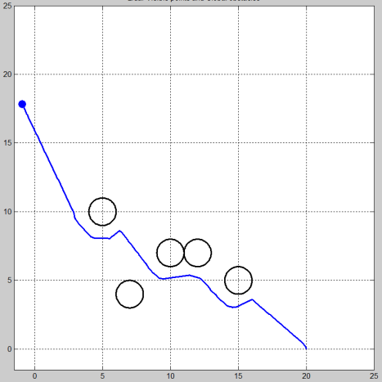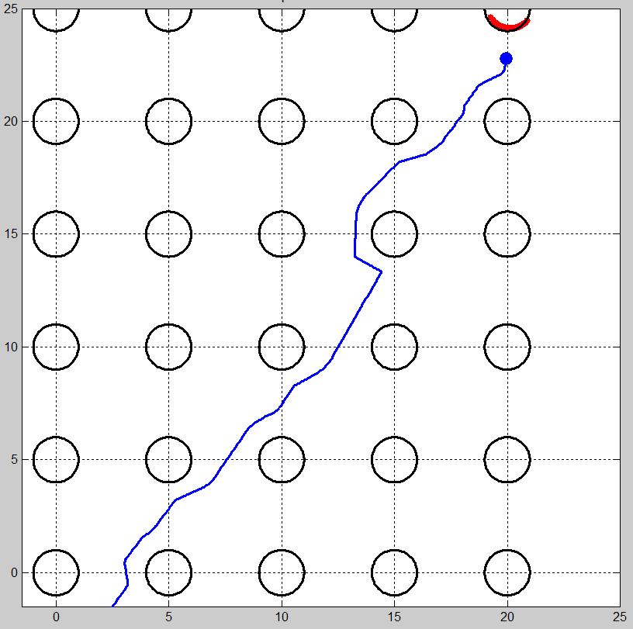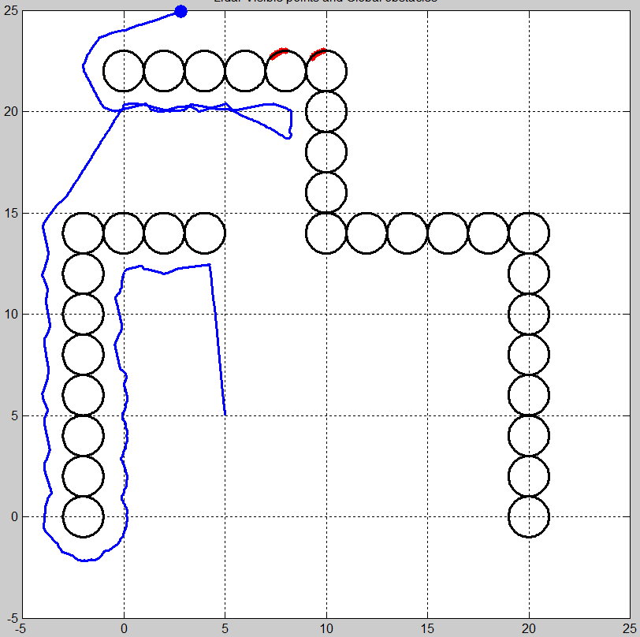
а) б) в)
Рисунок 7 – Результаты моделирования движения подвижного объекта

Как видно из полученных результатов предложенный нечеткий планировщик обладает высокими показателями эффективности: высокой степенью успешности выполнения миссий, относительно высоким быстродействием.
Отличие предлагаемого подхода от рассмотренных налогов [4, 5, 7, 9, 10, 15] заключается в наборе управляющих правил, перечне и параметрах терм-множеств лингвистических переменных, использовании в качестве координатора поведений нечеткого контроллера.
Таблица 2 Оценка эффективности нечеткого планировщика
Методы | Критерии
Методы | Длина траектории движения | Время выполнения задания | Коэффициент успешного выполнения миссии
Метод потенциальных полей 1 | 0,6163 | 0,2273 | 0,6
Метод потенциальных полей 2 | 0,2074 | 0,0759 | 0,2
Метод потенциальных полей 3 | 1,0 | 0,3700 | 1,0
Метод потенциальных полей 4 | 0,8095 | 0,2992 | 0,8
Нейросетевой гибридный метод | 0,9889 | 0,5415 | 1,0
Метод управления с применением нечетких систем | 0,7821 | 0,1788 | 1,0

Заключение
Известные задачи планирования траектории перемещения подвижных объектов решают в условиях неопределённости, как относительно модели объекта, так и о состоянии окружающей среды, причём, решение задач управления в условиях неопределённости связано как с формализацией неопределённостей, так и с принятием решений, направленных на поиск управляющих воздействий, обеспечивающих оптимальные значения заданных критериальных функций, определяющих, в свою очередь, эффективность функционирования систем управления.
Планирование траектории перемещения подвижных объектов позволяет обеспечивать успешное выполнение ставящихся перед ними практических задач за счет того, что достигается необходимое положение робота в пространстве в течение всего времени его движения к цели. Процесс планирования является непрерывным и обязательным на всем пути перемещения подвижного объекта.
Разработанный в данной статье подход к планированию траектории перемещения на основе аппарата нечеткой логики отличается от известных аналогов способом координации контекстно-зависимых поведений, совокупностью управляющих правил.
Применение аппарата нечеткой логики позволяет успешно решать задачи планирования, а эффективность получаемых результатов достигается за счет возможности работы с неопределенными данными. Одной из отличительных особенностей нечетких планировщиков является необходимость декомпозиции некоторого «общего» поведения на ряд более простых действий связанных с движением к цели, обходом препятствий и т.д. Это позволяет существенно упростить структуру системы планирования, снижает вероятность появления ошибок, позволяет наделить ее свойством логической прозрачности. Результатом применения поведенческого подхода к решению задачи планирования является получение некоторого набора нечетких контроллеров, каждый из которых ориентирован для работы в строго определенной ситуации. Координация деятельности отдельных поведений между собой осуществляется на основе значения приоритетности их выполнения, вычисляемой путем анализа состояния окружающей среды.

Литература
- Пшихопов В.Х., Медведев М.Ю. Оценивание и управление в сложных динамических системах. – М.: ФИЗМАТЛИТ, 2009. – 295 с.
- Pshikhopov, V.Kh., Krukhmalev V.A., Medvedev M.Yu, Fedorenko R.V., Kopylov S.A., Budko A.Yu., Chufistov V.M. Adaptive control system design for robotic aircrafts //IEEE Latin American Robotics Symposium, 2013. - PP. 67-70.
- Pshikhopov V., Sergeev N., Medvedev M., Kulchenko A. The design of helicopter autopilot // SAE Technical Papers, 2012. - 9 p.
- Ющенко А.С. Управление роботами с использованием нечеткой логики: состояние и проблемы // Новости искусственного интеллекта. – 2006. – № 1. – С. 119–130.
- Володин Ю.С., Михайлов Б.Б., Ющенко А.С. Нечёткая классификация препятствий мобильным роботом с использованием телевизионной системы пространственного зрения // Интегрированные модели и мягкие вычисления в искусственном интеллекте: сб научн. трудов международной конференции. – М.: Физматлит, 2011. – С. 372–380.
- Ющенко А.С. Интеллектуальное планирование в деятельности роботов //Мехатроника. – 2005. – № 3. – С. 5–18.
- Kobersy I., Finaev V., Beloglazov D., Shapovalov I., Zargaryan J., Soloviev V. Design features and research on the neuro-like learning control system of a vehicle // ARPN Journal of Engineering and Applied Sciences. – 2014. - №1. – pp. 73-80
- Kobersy I., Ignatev V., Beloglazov D., Kramarenko E. An intelligent navigator with the control of the car technical condition // ARPN Journal of Engineering and Applied Sciences. – 2014. – №9. – pp. 1094-1098
- Tang Sai Hong, Danial Nakhaeinia and Babak Karasfi Application of Fuzzy Logic in Mobile Robot Navigation. University Putra Malaysia, Malaysia // Fuzzy Logic - Controls, Concepts, Theories and Applications Source: InTech PP. 22-36. URL:cdn.intechopen.com/pdfs-wm/34207.pdf.
- Brooks R.A. A Robust Layered Control System for a Mobile Robot//IEEE Journal of Robotics and Automation, Vol. 2, № 1, 1986. - PP. 14 – 23.
- Brooks R.A. A Robot that Walks; Emergent Behavior from a Carefully Evolved Network//IEEE International Conference on Robotics and Automation, Scottsdale, AZ, 1989. - PP. 292 – 296.
- Arkin R.C.. Towards Cosmopolitan Robots: Intelligent Navigation in Extended Manmade Environments//PhD Thesis, University of Massachusetts, Department of Computer and Information Science. 1987. pp. 1021-1024.
- Arkin R.C. Motor schema-based mobile robot navigation//Int. J. of Robotic Research, Vol 8, 1989. - PP. 92 - 112.
- Arkin R.C. & Balch T. AuRA: Principles and Practice in Review//Journal of Experimental and Theoretical Artificial Intelligence(JETAI), Vol. 9, № 2/3, 1997. - PP. 175 - 188.
- Saffiotti A. The uses of fuzzy logic for autonomous robot navigation: a catalogue raisonn'e, Soft Computing Research journal. Vol. 1, № 4, 1997. - PP. 180 - 197.
- А.Е. Кульченко. Структурно-алгоритмическая организация автопилота робота-вертолета. Электронный научный журнал «Инженерный вестник Дона», № 1, 2011 г. URL:ivdon.ru/ru/magazine/archive/n1y2011/330.
- А.В. Боженюк, Е.М. Герасименко. Разработка алгоритма нахождения максимального потока минимальной стоимости в нечеткой динамической транспортной сети. Электронный научный журнал «Инженерный вестник Дона», № 1, 2013 г. URL:ivdon.ru/ru/magazine/archive/n1y2013/1583.
- В.Х. Пшихопов, В.А. Крухмалев. Планирование энергоэффективных траекторий полета стратосферного дирижабля-челнока многоуровневой транспортной системы МААТ. Электронный научный журнал «Инженерный вестник Дона», № 2, 2013 г. URL:ivdon.ru/ru/magazine/archive/n2y2013/1646.
- Althaus P., Christensen H.I. Behavior coordination for navigation in office environment//Proceedings of 2002 IEEE/RSJ Int. Conference on Intelligent Robots and Systems, 2002. - PP. 2298 – 2304.
- Rosenblatt J., Payton D.W. A Fine-Grained Alternative to the Subsumption Architecture for Mobile Robot Control, Proceedings of the IEEE/INNS International Joint Conference on Neural Networks, Washington DC, June 1989, vol. 2. - PP. 317-324.
- Rosenblatt J. DAMN: A Distributed Architecture for Mobile Navigation, Ph.D. dissertation, Carnegie Mellon University Robotics Institute Technical Report CMU-RITR-97-01, Pittsburgh, PA, 1995. pp. 972-999.
- Aguirre E. & Gonzales A. Fuzzy behaviors for mobile robot navigation:design, coordination and fusion//Int. J. of Approximate Reasoning, Vol. 25, 2000. - PP. 255 – 289.
- Selekwa M.F., Damion D. & Collins, Jr. E. G. Implementation of Multi-valued Fuzzy Behavior Control for Robot Navigation in Cluttered Environments//Proceedings of the 2005 IEEE International Conference on Robotics and Automation, Barcelona, Spain, 2005. PP. 3699 – 3706.
- Seraji H., Howard A. Behavior-based robot navigation on challenging terrain: A fuzzy logic approach//IEEE Trans. Rob. Autom. Vol. 18, № 3, 2002. - PP. 308 – 321.
- Yang S.X., Li H., Meng M.Q.-H., Liu P.X. An Embedded Fuzzy Controller for a Behavior-Based Mobile Robot with Guaranteed Performance//IEEE Transactions on Fuzzy Systems, Vol. 12, № 4, 2004. - PP. 436 - 446.
- Yang S.X., Moallem M. & Patel R.V. A Layered Goal-Oriented Fuzzy Motion Planning Strategy for Mobile Robot Navigation//IEEE transactions on systems, man, and cybernetics—part b: cybernetics, Vol. 35, № 6, 2005. - PP. 1214 - 1224.
- Tunstel E., Lippincott T. & Jamshidi M. Behavior Hierarchy for Autonomous Mobile Robots: Fuzzy-behavior modulation and evolution//International Journal of Intelligent Automation and Soft Computing, Special Issue: Autonomous Control Engineering at NASA ACE Center, Vol. 3, № 1, 1997. PP. 37 - 49.
- Fatmi A., AL Yahmedi A.S., Khriji L., Masmoudi N. A fuzzy logic based navigation of a mobile robot//World academy of science, Engineering and Technology, issue 22, 2006. - PP. 169 - 174.
- Д.А. Белоглазов, В.Ф. Гузик, Е.Ю. Косенко, В.А. Крухмалев, М.Ю. Медведев, В.А. Переверзев, В.Х. Пшихопов, О.А. Пьявченко, Р.В. Сапрыкин, В.В. Соловьев, В.И. Финаев, Ю.В. Чернухин, И.О. Шаповалов. Интеллектуальное планирование траекторий подвижных объектов в средах с препятствиями / Под ред. проф. В.Х. Пшихопова. – М.: ФИЗМАТЛИТ, 2014. – 450 с.

References
- Pshihopov V.H., Medvedev M.Yu. Otsenivanie i upravlenie v slozhnyih dinamicheskih sistemah [Assessment and management of complex dynamic systems]. M.: FIZMATLIT, 2009. 295 p.
- Pshikhopov, V.Kh., Krukhmalev V.A., Medvedev M.Yu, Fedorenko R.V., Kopylov S.A., Budko A.Yu., Chufistov V.M. Adaptive control system design for robotic aircrafts. IEEE Latin American Robotics Symposium, 2013. PP. 67-70.
- Pshikhopov V., Sergeev N., Medvedev M., Kulchenko A. The design of helicopter autopilot. SAE Technical Papers, 2012. 9 p.
- Yuschenko A.S. Novosti iskusstvennogo intellekta. 2006. №1. pp. 119–130.
- Volodin Yu.S., Mihaylov B.B., Yuschenko A.S. Integrirovannyie modeli i myag-kie vyichisleniya v iskusstvennom intellekte: sb nauchn. trudov mezhduna-rodnoy konferentsii. M.: Fizmatlit, 2011. pp. 372-380.
- Yuschenko A.S. Mehatronika, 2005. № 3. pp. 5-18.
- Kobersy I., Finaev V., Beloglazov D., Shapovalov I., Zargaryan J., Soloviev V. Design features and research on the neuro-like learning control system of a vehicle. ARPN Journal of Engineering and Applied Sciences. 2014. №1. pp. 73-80
- Kobersy I., Ignatev V., Beloglazov D., Kramarenko E. An intelligent navigator with the control of the car technical condition. ARPN Journal of Engineering and Applied Sciences. 2014. №9. pp. 1094-1098
- Tang Sai Hong, Danial Nakhaeinia and Babak Karasfi Application of Fuzzy Logic in Mobile Robot Navigation. University Putra Malaysia, Malaysia. Fuzzy Logic - Controls, Concepts, Theories and Applications Source: InTech PP. 22-36 URL:cdn.intechopen.com/pdfs-wm/34207.pdf.
- Brooks R.A. A Robust Layered Control System for a Mobile Robot.IEEE Journal of Robotics and Automation, Vol. 2, № 1, 1986. PP. 14 – 23.
- Brooks R.A. A Robot that Walks; Emergent Behavior from a Carefully Evolved Network.IEEE International Conference on Robotics and Automation, Scottsdale, AZ, 1989. PP. 292 – 296.
- Arkin R.C.. Towards Cosmopolitan Robots: Intelligent Navigation in Extended Manmade Environments. PhD Thesis, University of Massachusetts, Department of Computer and Information Science. 1987. pp. 1021-1024.
- Arkin R.C. Motor schema-based mobile robot navigation.Int. J. of Robotic Research, Vol 8, 1989. PP. 92 - 112.
- Arkin R.C. & Balch T. AuRA: Principles and Practice in Review. Journal of Experimental and Theoretical Artificial Intelligence (JETAI), Vol. 9, № 2/3, 1997. PP. 175 - 188.
- Saffiotti A. Soft Computing Research journal. Vol. 1, № 4, 1997. PP. 180 - 197.
- A.E. Kulchenko. Inženernyj vestnik Dona (Rus), №1, 2011. URL:ivdon.ru/ru/magazine/archive/n1y2011/330.
- A.V. Bozhenyuk, E.M. Inženernyj vestnik Dona (Rus), №1, 2013. URL:ivdon.ru/ru/magazine/archive/n1y2013/1583.
- V.H. Pshihopov, V.A. Kruhmalev. Inženernyj vestnik Dona (Rus), №2, 2013. URL:ivdon.ru/ru/magazine/archive/n2y2013/1646.
- Althaus P., Christensen H.I. Behavior coordination for navigation in office environment.Proceedings of 2002 IEEE/RSJ Int. Conference on Intelligent Robots and Systems, 2002. PP. 2298 – 2304.
- Rosenblatt J., Payton D.W. A Fine-Grained Alternative to the Subsumption Architecture for Mobile Robot Control, Proceedings of the IEEE/INNS International Joint Conference on Neural Networks, Washington DC, June 1989, vol. 2. PP. 317-324.
- Rosenblatt J. DAMN: A Distributed Architecture for Mobile Navigation, Ph.D. dissertation, Carnegie Mellon University Robotics Institute Technical Report CMU-RITR-97-01, Pittsburgh, PA, 1995. pp. 972-999.
- Aguirre E. & Gonzales A. Fuzzy behaviors for mobile robot navigation:design, coordination and fusion.Int. J. of Approximate Reasoning, Vol. 25, 2000. - PP. 255 – 289.
- Selekwa M.F., Damion D. & Collins, Jr. E. G. Implementation of Multi-valued Fuzzy Behavior Control for Robot Navigation in Cluttered Environments.Proceedings of the 2005 IEEE International Conference on Robotics and Automation, Barcelona, Spain, 2005. PP. 3699 – 3706.
- Seraji H., Howard A. Behavior-based robot navigation on challenging terrain: A fuzzy logic approach//IEEE Trans. Rob. Autom. Vol. 18, № 3, 2002. PP. 308 – 321.
- Yang S.X., Li H., Meng M.Q.-H., Liu P.X. An Embedded Fuzzy Controller for a Behavior-Based Mobile Robot with Guaranteed Performance.IEEE Transactions on Fuzzy Systems, Vol. 12, № 4, 2004. - PP. 436 - 446.
- Yang S.X., Moallem M. & Patel R.V. A Layered Goal-Oriented Fuzzy Motion Planning Strategy for Mobile Robot Navigation.IEEE transactions on systems, man, and cybernetics—part b: cybernetics, Vol. 35, № 6, 2005. PP. 1214 - 1224.
- Tunstel E., Lippincott T. & Jamshidi M. Behavior Hierarchy for Autonomous Mobile Robots: Fuzzy-behavior modulation and evolution.International Journal of Intelligent Automation and Soft Computing, Special Issue: Autonomous Control Engineering at NASA ACE Center, Vol. 3, № 1, 1997. PP. 37 - 49.
- Fatmi A., AL Yahmedi A.S., Khriji L., Masmoudi N. A fuzzy logic based navigation of a mobile robot.World academy of science, Engineering and Technology, issue 22, 2006. PP. 169 - 174.
- D.A. Beloglazov, V.F. Guzik, E.Yu. Kosenko, V.A. Kruhmalev, M.Yu. Medvedev, V.A. Pereverzev, V.H. Pshihopov, O.A. Pyavchenko, R.V. Saprikin, V.V. Solovev, D.I. Finaev, Yu.V. Chernuhin, I.O. Shapovalov. Intellektualnoe planirovanie traektory podvizhnih obektov v sredah s prepyatstviyami [Intelligent planning trajectories of moving objects in environments with obstacles ] pod.red. V.H. Pshihopova. М.: FIZMATLIT, 2014. 450 p.

